การวิเคราะห์ขั้นตอนการทำงาน
QC Inspection Workflow Analysis
ตั้งแต่การสร้าง Task โดย QC Manager จนกระทั่ง Task เสร็จสมบูรณ์
Document ID  QC-WF-2026-001-v2 | Version  1.0 | Date  11 มิ.ย. 2569 | Owner  ConstructQ Team

1. ภาพรวม (Overview)
เอกสารฉบับนี้อธิบายขั้นตอนการทำงานในกระบวนการตรวจสอบคุณภาพ (QC Inspection) ของระบบ ConstructQ ตั้งแต่ QC Manager สร้าง Task และมอบหมายให้ QC Inspector จนกระทั่ง Task ถูกปิดสมบูรณ์ ครอบคลุมทั้งกรณีที่ตรวจสอบ Checklist ผ่านทั้งหมด และกรณีที่มีรายการไม่ผ่านซึ่งต้องดำเนินการสร้าง NCR เพื่อแก้ไข
เนื้อหาประกอบด้วย: (1) ขั้นตอนการสร้าง Task และมอบหมายงาน · (2) ขั้นตอนการตรวจสอบและการดำเนินการต่อในแต่ละกรณี · (3) Flowchart แสดงกระบวนการ · (4) State Sequence Diagram แสดงสถานะของ Task · (5) ตารางสรุปสถานะ บทบาท เงื่อนไข SLA และกรณีพิเศษ

1.1 บทบาทที่เกี่ยวข้อง
บทบาท / Role | ความรับผิดชอบหลัก | การมีส่วนร่วมในกระบวนการ
QC Manager | จัดการ Task + อนุมัติ | สร้าง Task · มอบหมาย Inspector · กำหนด Checklist Template · ตรวจทานผลและอนุมัติ · ยืนยัน NCR และมอบหมายให้ Field/Sub แก้ไข
QC Inspector | ลงพื้นที่ตรวจสอบ | รับงาน · เดินทางไซต์ (GPS check-in) · กรอก Checklist ทีละข้อ · ถ่ายภาพหลักฐาน · สร้าง NCR เมื่อพบจุดบกพร่อง · ตรวจซ้ำ (Re-inspect) เมื่อ Field/Sub แก้แล้ว · เซ็นรับรองดิจิทัล
Field / Sub-contractor | แก้ไขจุดบกพร่อง | รับ NCR · ดำเนินการแก้ไขตามมาตรการ · อัปโหลดรูปภาพหลักฐาน Before/After · เปลี่ยนสถานะ NCR เป็น Resolved
Project Manager (PM) | กำกับดูแลภาพรวม | รับ Notification กรณีงานเกิน SLA หรือ NCR วิกฤติ · มีอำนาจ Escalate · อนุมัติคำขอยกเลิกงาน (Cancel)
System | Automation | ส่ง Notification (Email/Push/In-app) · บันทึก Audit Log · คำนวณ Pass-rate · ปิด Task อัตโนมัติเมื่อ NCR ปิดครบทุกข้อ · Escalation เมื่อเกิน SLA

2. การสร้าง Task และมอบหมาย QC Inspector
ขั้นตอนการสร้าง Task เริ่มต้นโดย QC Manager เลือกโครงการเป้าหมาย ระบุรายละเอียดงานตรวจ เลือก Checklist Template ที่เหมาะสม และมอบหมายให้ QC Inspector คนใดคนหนึ่งรับผิดชอบ

2.1 ขั้นตอนการสร้าง Task (Step-by-step)
# | ขั้นตอน | รายละเอียด
1 | เลือกโครงการ | QC Manager เปิดหน้า Task Management → เลือก Project ที่ต้องการสร้างงานตรวจ
2 | กดปุ่ม “สร้าง Task ใหม่” | เปิดฟอร์ม Create Task — ระบบสร้าง Task code อัตโนมัติ (TSK-YYYY-NNNN)
3 | ระบุรายละเอียดงาน | Title · Description · Project · WBS Item · Location/Zone · Priority (Low/Normal/High/Urgent)
4 | เลือก Checklist Template | เลือกแม่แบบที่ตรงกับลักษณะงาน (เช่น Concrete Pour, MEP, Finishing, Safety) — แต่ละข้อมีเกณฑ์ Pass/Fail
5 | กำหนดวันครบกำหนด (Due date) | ระบบเตือนเมื่อใกล้เกินกำหนด (ก่อน Due 24 ชม. + เกิน Due ทันที)
6 | เลือก QC Inspector | เลือกจากรายชื่อผู้มีสิทธิ์ QC Inspector ในโครงการ พร้อมแสดงภาระงานปัจจุบัน (workload) เพื่อช่วยตัดสินใจ
7 | เพิ่ม Reviewer (เลือกได้) | QC Manager กำหนดผู้ตรวจทาน (Reviewer) — ปกติคือตัว QC Manager เอง
8 | แนบเอกสารอ้างอิง (เลือกได้) | Shop Drawings · Spec · BOQ · Method Statement — เพื่อให้ Inspector อ้างอิงระหว่างตรวจ
9 | กดบันทึก + Assign | ระบบเปลี่ยนสถานะ Task เป็น ASSIGNED → ส่ง Notification (Push + Email + In-app) ไปยัง Inspector

2.2 ข้อมูลที่ระบบบันทึก (Data captured)
- Task ID (UUID) · Task code (TSK-YYYY-NNNN ใช้แสดงผล)
- Project ID + WBS Item ID (Hierarchical reference)
- Assignee + Reviewer (User IDs · พร้อม timestamp)
- Checklist Template ID + Version (snapshot ของ Template ณ เวลา assign — ไม่กระทบเมื่อ Template ถูกแก้ภายหลัง)
- GPS coordinates + Location zone (เก็บใน task record)
- Priority + Due date + Status (เริ่มต้น = ASSIGNED)
- Audit log: Who created · When · IP address · Device info

2.3 Notification + การติดตาม
เมื่อ QC Manager กด Assign ระบบจะส่ง Notification 3 ช่องทางพร้อมกัน:
- Push notification ไปยัง Mobile App ของ Inspector (เด้งทันที พร้อม Title + ปุ่มเปิดงาน)
- Email notification (ภาษาที่ Inspector ตั้งไว้ — TH/EN) พร้อม Deep link เปิด Mobile App
- In-app notification (กระดิ่งแจ้งเตือนด้านบนของ Web/Mobile)
Inspector สามารถดูงานที่ได้รับมอบหมายผ่านหน้า “วันนี้” (Today) บน Mobile App ซึ่งแสดงรายการที่ Due วันนี้ + ค้างจากวันก่อน

3. กรณีตรวจสอบผ่านทั้งหมด (Path A · All Pass)
กรณีที่ผลการตรวจตาม Checklist ผ่านทุกรายการ ขั้นตอนต่อไปคือการส่งงานให้ QC Manager อนุมัติแล้วปิด Task
Step | การดำเนินการ | รายละเอียด
A1 | QC Inspector กดส่งงาน | Mobile App แสดง summary ของ Checklist (✓ ทุกข้อ) · กดปุ่ม “เซ็นรับรอง + ส่งงาน”
A2 | เซ็นรับรองดิจิทัล | วาดลายเซ็นบนหน้าจอ + ระบบเก็บ signature image + timestamp + GPS
A3 | สถานะ Task → REVIEW | ระบบเปลี่ยน Status จาก IN_PROGRESS → REVIEW · ส่ง Notification ให้ QC Manager
A4 | QC Manager ตรวจทาน | เปิดงานบน Web/Mobile · ดูรูปถ่าย · ดู Checklist ทีละข้อ · ดูลายเซ็น Inspector
A5 | อนุมัติงาน | QC Manager กด Approve → ระบบเปลี่ยน Status เป็น DONE
A6 | ระบบปิด Task อัตโนมัติ | บันทึก audit log · คำนวณ Pass-rate ของโครงการ · แจ้งทุกฝ่ายที่เกี่ยวข้อง · เพิ่มลง Dashboard
Path A ใช้เวลาเฉลี่ย: 30 นาที (Inspector ตรวจ) + 2 ชั่วโมง (Manager review) = ภายในวันเดียว

4. กรณีตรวจสอบไม่ผ่าน (Path B · Has Failed Items → NCR Flow)
เมื่อพบรายการไม่ผ่านในการตรวจ ระบบจะบังคับให้สร้าง Non-Conformance Report (NCR) เพื่อให้ Field/Sub-contractor ดำเนินการแก้ไข แล้วตรวจซ้ำจนกว่าจะผ่าน
Step | การดำเนินการ | รายละเอียด
B1 | บันทึกผลไม่ผ่านใน Checklist | QC Inspector ทำเครื่องหมาย “ไม่ผ่าน” พร้อมกรอกเหตุผล · ระบบบังคับให้แนบรูปอย่างน้อย 1 รูป
B2 | สร้าง NCR อัตโนมัติ | ระบบสร้าง NCR draft จาก Checklist item ที่ไม่ผ่าน · มี NCR code (NCR-YYYY-NNNN)
B3 | Inspector ระบุรายละเอียด NCR | เลือก Severity (low/medium/high/critical) · ระบุ Category (material/workmanship/design/other) · เลือกผู้รับผิดชอบ (Field/Sub) · กำหนด Due date · root cause + corrective action ที่เสนอ
B4 | ส่งงาน (Task → REVIEW) | Inspector กดส่ง · Status Task = REVIEW · NCR ทั้งหมดถูกแนบกับ Task
B5 | QC Manager ยืนยัน NCR | ตรวจสอบความถูกต้องของ NCR · ปรับ severity ถ้าจำเป็น · อนุมัติและส่งต่อให้ Field/Sub · Status NCR = OPEN
B6 | Field/Sub รับ NCR + ดำเนินการ | ผู้รับผิดชอบเปิด NCR บน Mobile App · ดำเนินการแก้ไข · ถ่ายรูป Before/After · กรอก action taken
B7 | ส่ง NCR เป็น Resolved | Field/Sub กด Submit Resolution → Status NCR = NCR_VERIFY · แจ้ง Inspector เพื่อตรวจซ้ำ
B8 | QC Inspector ตรวจซ้ำ (Re-inspect) | ไปไซต์อีกครั้ง · ตรวจจุดที่แก้ไข · เปรียบเทียบกับรูป Before · ถ้าผ่าน = ปิด NCR · ถ้าไม่ผ่าน = วน loop กลับไป B6 (NCR กลับเป็น OPEN พร้อมหมายเหตุ)
B9 | ปิด NCR ทุกข้อ | เมื่อ NCR ทั้งหมดของ Task ถูกปิด (Status = CLOSED) ระบบจะปิด Task อัตโนมัติ → Status Task = DONE
B10 | บันทึก Audit Log + แจ้งผล | ระบบบันทึก timeline ทุกการเปลี่ยน status · แจ้งผลให้ QC Manager, PM, และทุกฝ่ายที่เกี่ยวข้อง

4.1 NCR Severity และ SLA
Severity ของ NCR กำหนด SLA ในการแก้ไข ดังนี้:
Severity | ลักษณะ | SLA แก้ไข | การ Escalation
Critical | ส่งผลต่อความปลอดภัย/โครงสร้าง | ภายใน 24 ชั่วโมง | แจ้ง PM ทันที + แจ้ง CEO ถ้าเกิน 24 ชม.
High | กระทบ Quality/Schedule | ภายใน 3 วัน | แจ้ง PM + Daily reminder ถ้าเกิน Due
Medium | ปรับปรุงได้ในขั้นต่อไป | ภายใน 7 วัน | Weekly summary report
Low | Minor / Cosmetic | ภายใน 14 วัน | ไม่มี escalation อัตโนมัติ

5. Flowchart และ State Sequence Diagram

5.1 Flowchart · กระบวนการ QC Inspection
แผนภาพต่อไปนี้แสดงกระบวนการตั้งแต่ QC Manager สร้าง Task จนถึงปิดงาน รวมทั้ง 2 เส้นทาง (ผ่านทั้งหมด vs. มีไม่ผ่าน):
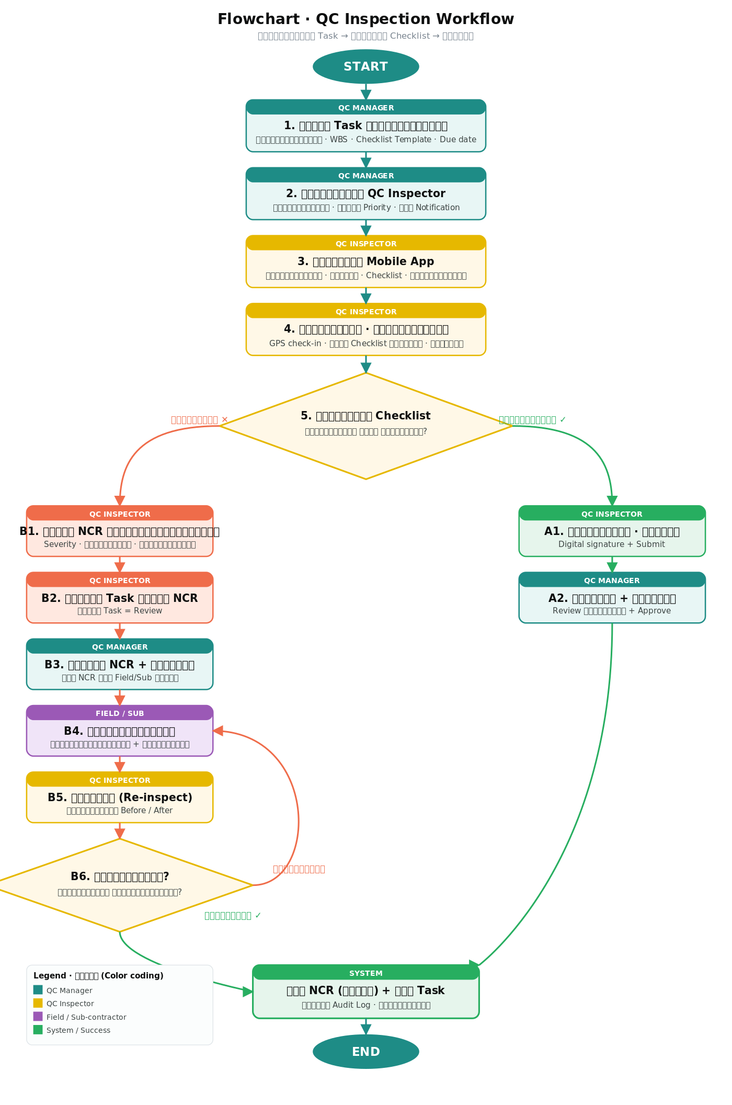
แผนภาพอธิบาย: เส้นทางสีเขียว = Path A (ผ่านทั้งหมด) · เส้นทางสีส้ม = Path B (มีไม่ผ่าน → NCR sub-process) · กรอบรูปขนมเปียกปูน = decision point · loop กลับขั้นตอน B4 เมื่อตรวจซ้ำยังไม่ผ่าน

5.2 State Sequence Diagram · Task Lifecycle
แผนภาพแสดงสถานะของ Task และเงื่อนไขเปลี่ยนผ่าน (transitions) ระหว่างสถานะ:
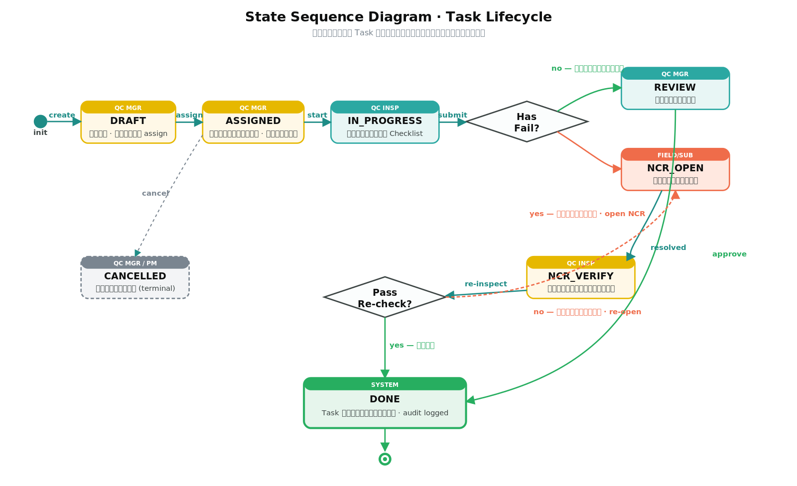
สถานะที่เป็นไปได้: DRAFT → ASSIGNED → IN_PROGRESS → REVIEW → DONE (เส้นทางหลัก) · หากมีไม่ผ่านจะแยกไป NCR_OPEN → NCR_VERIFY แล้วกลับมาที่ REVIEW หรือลูปกลับ NCR_OPEN จนกว่าจะปิด · CANCELLED เป็น terminal state ที่ทำได้จาก ASSIGNED หรือ IN_PROGRESS

6. นิยามของสถานะ Task (State Definitions)
State | ความหมาย | ผู้รับผิดชอบหลัก | เงื่อนไขการเข้าสู่สถานะ
DRAFT | ร่าง · ยังไม่ได้มอบหมาย | QC Manager | Task ถูกสร้างขึ้นแต่ยังไม่ assign Inspector
ASSIGNED | มอบหมายแล้ว · รอเริ่ม | QC Inspector | Inspector ได้รับงานแต่ยังไม่เริ่มดำเนินการ
IN_PROGRESS | กำลังตรวจสอบ | QC Inspector | Inspector เริ่มกรอก Checklist (ครั้งแรกที่ Inspector เปิด task บน Mobile)
REVIEW | รออนุมัติ | QC Manager | Inspector ส่งงานแล้ว · QC Manager ต้อง review
NCR_OPEN | มี NCR ค้างให้แก้ไข | Field / Sub | มี NCR อย่างน้อย 1 ข้อที่ยังไม่ resolve
NCR_VERIFY | รอ Inspector ตรวจซ้ำ | QC Inspector | Field/Sub ส่ง Resolution แล้ว · รอตรวจซ้ำ
DONE | เสร็จสมบูรณ์ | — | Task ปิด · NCR ทั้งหมดปิด · audit logged (terminal)
CANCELLED | ยกเลิก | QC Mgr / PM | งานถูกยกเลิก (เช่น ไม่ต้องตรวจแล้ว) (terminal)

7. กรณีพิเศษ (Edge Cases)

7.1 ไม่สามารถตรวจสอบได้ (Cannot Inspect)
กรณีที่ Inspector ถึงไซต์แต่ไม่สามารถตรวจได้ (เช่น พื้นที่ปิดกั้น · วัสดุยังไม่พร้อม · สภาพอากาศไม่เหมาะสม):
- Inspector กด “Cannot Inspect” + ระบุเหตุผล + แนบรูป
- Task กลับเป็น ASSIGNED + ส่ง Notification ให้ QC Manager
- QC Manager พิจารณา reschedule (เลื่อน Due date) หรือ Cancel

7.2 พบจุดอันตรายร้ายแรง (Stop-Work)
กรณีพบจุดที่อาจส่งผลกระทบต่อความปลอดภัย:
- Inspector สร้าง NCR severity = Critical + ทำเครื่องหมาย Stop-Work
- ระบบส่ง Push notification ไปยัง PM + Safety Officer ทันที
- Task ถูก freeze จนกว่า PM จะอนุมัติให้ดำเนินการต่อ

7.3 Task เกิน Due Date
ระบบเตือนเมื่อ Task เกินกำหนด:
- Daily reminder ไปยัง Inspector
- Weekly summary report ไปยัง PM
- Escalation อัตโนมัติเมื่อเกิน Due > 7 วัน → แจ้ง CEO

7.4 Inspector ไม่สามารถดำเนินงานต่อ
กรณี Inspector ลาป่วย/ไม่อยู่ในระยะเวลานาน:
- QC Manager สามารถ Re-assign ให้ Inspector คนอื่นได้
- ข้อมูล Checklist ที่กรอกไปแล้วจะถูกเก็บไว้และให้ Inspector คนใหม่ดำเนินการต่อ
- Audit log บันทึกการเปลี่ยน assignee พร้อมเหตุผล

7.5 การยกเลิก Task
Task สามารถถูก Cancel ได้เฉพาะจาก state ASSIGNED หรือ IN_PROGRESS:
- QC Manager หรือ PM ต้องระบุเหตุผลในการยกเลิก
- ข้อมูลที่กรอกไว้จะถูกเก็บใน audit log (ไม่ถูกลบ)
- NCR ที่สร้างไว้แล้วต้องถูกปิดหรือโอนไป Task อื่น

8. สรุประยะเวลามาตรฐาน (SLA Summary)
ขั้นตอน | Target SLA | Reminder | Escalation
Inspector เปิดงาน (Assigned → In Progress) | ภายใน 24 ชม. | 12 ชม. | → QC Manager หาก > 48 ชม.
Inspector ส่งงาน (In Progress → Review) | ก่อน Due date | Daily ถ้าเกิน | → PM หาก > 7 วันเกิน Due
Manager review (Review → Done) | ภายใน 2 วันทำการ | Daily | → PM หาก > 5 วัน
NCR Critical แก้ไข | ภายใน 24 ชม. | 4 ชม. | → PM + CEO หาก > 24 ชม.
NCR High แก้ไข | ภายใน 3 วัน | Daily | → PM หากเกิน Due
Re-inspect หลัง Resolution | ภายใน 2 วันทำการ | Daily | → QC Manager หาก > 3 วัน

9. การซิงค์ข้อมูล (Data Synchronization)
ระบบ ConstructQ ต้องรองรับการทำงานในสภาพแวดล้อมของไซต์ก่อสร้าง ซึ่ง QC Inspector มักทำงานในพื้นที่ที่อินเทอร์เน็ตไม่เสถียร เช่น ใต้ดิน · ดาดฟ้า · พื้นที่ห่างไกล หรือใน อาคารคอนกรีตหนาที่สัญญาณมือถืออ่อน ดังนั้นการออกแบบกลไกการซิงค์ข้อมูล (Data Synchronization) จึงเป็นปัจจัยสำคัญต่อความสำเร็จของการใช้งานระบบในสนาม
เอกสารส่วนนี้อธิบายหลักการทาง business behind เมนู "การซิงค์ข้อมูล" บนหน้าจอ Me Mobile (v6.0) ครอบคลุม: หลักการ Offline-First · ประเภทข้อมูลที่ sync · Queue mechanism · Trigger patterns · Conflict resolution · Settings ที่ผู้ใช้กำหนดได้ · UI indicators · ข้อกำหนดด้าน Performance และความปลอดภัย

9.1 หลักการ Offline-First
Mobile App ออกแบบบนกลยุทธ์ Offline-First เพื่อให้ผู้ใช้สามารถทำงานต่อเนื่องได้แม้ไม่มี อินเทอร์เน็ต โดยมีหลักการดังนี้:
• ผู้ใช้สามารถสร้าง · แก้ไข · บันทึก ข้อมูลทุกประเภทได้แบบ offline (Checklist responses · NCR reports · Photos · Comments)
• ข้อมูลที่กรอกในขณะ offline จะถูกเก็บใน Local Storage (Drift/SQLite + File cache ใน app sandbox)
• เมื่อกลับมา online ระบบจะ sync queue อัตโนมัติในพื้นหลัง (background service)
• หน้าจอแสดงสถานะ sync ชัดเจน: Online ✓ (เขียว) · Offline 📵 (เทา) · Syncing ⟳ (animated) · Conflict ⚠ (เหลือง)
• การทำงานของ Inspector ไม่ block ระหว่างรอการ sync · ผู้ใช้ทำงานต่อได้ทันที

9.2 ประเภทข้อมูลที่ต้องซิงค์ (Sync Inventory)
ตารางต่อไปนี้สรุปประเภทข้อมูลที่ต้อง sync · ทิศทาง · trigger · ความสำคัญในการทำงาน:
ประเภทข้อมูล | ทิศทาง | Trigger | ความสำคัญ
Checklist responses (Mobile Wizard) | Mobile → Server | ทันทีหลัง submit + auto-retry | สูง
NCR reports + Before/After photos | Mobile → Server | ทันทีหลังบันทึก | สูงมาก (Critical = Stop-Work)
Task state transitions | Mobile → Server | ทันทีหลังกดส่ง/อนุมัติ | สูง
Task comments + attachments | Mobile → Server | ทันทีหลังโพสต์/อัปโหลด | กลาง
User availability calendar (Owner Picker) | Server → Mobile | ทุก 5 นาที (cache) | กลาง
Project + WBS + Workflow snapshot | Server → Mobile | เมื่อเปลี่ยนโครงการ + Login | สูง
Master data (states · triggers · types) | Server → Mobile | วันละครั้ง (ก่อน first sync) | ต่ำ

9.3 Sync Queue Mechanism
ระบบเก็บ queue items ใน Local Storage โดยมี schema:
• Type (checklist · ncr · photo · state · comment · attach)
• Payload (JSONB ที่ serialize ของ entity ที่ต้องส่ง)
• Created at (timestamp)
• Retry count (0-3)
• Status (pending · syncing · success · failed)
• Last error message (เก็บไว้ debug + แสดงผู้ใช้)
Queue items ถูก process ตามกฎต่อไปนี้:
• FIFO (First In First Out) ตาม createdAt เป็นหลัก
• Critical priority items (NCR Critical + Stop-Work photos) มี priority เหนือกว่า · ส่งก่อนเสมอแม้จะมาทีหลัง
• Retry 3 ครั้งด้วย exponential backoff: รอ 5 วินาที → 30 วินาที → 5 นาที
• หาก retry เกิน 3 ครั้ง → mark as failed + แจ้งผู้ใช้ผ่าน badge + แสดงใน History tab
• ผู้ใช้สามารถกด "ลองใหม่" บน failed item เพื่อ reset retry count

9.4 Sync Trigger Patterns
ระบบทำการ sync ในเงื่อนไข 5 ประเภท เพื่อรองรับ use case ที่หลากหลาย:
Trigger | เมื่อไหร่ | ลักษณะการ Sync
Auto-sync ตามรอบเวลา | ตามที่ผู้ใช้ตั้ง (1 / 5 / 15 / 30 นาที) | Background · silent · ทุกประเภทข้อมูล
Trigger by action | กดส่ง Checklist · สร้าง NCR · เปลี่ยนสถานะ Task | Immediate · เฉพาะ entity ที่เกี่ยวข้อง
Manual | ผู้ใช้กดปุ่ม "ซิงค์ทันที" ในเมนู Sync | Foreground · spinner · แสดง progress
Network change | กลับมา online จาก offline | Auto-resume queue · แจ้ง toast
App foreground | เปิดแอปจาก background หรือ resume จาก lock | Silent · เช็คว่ามี queue ค้างหรือไม่

9.5 Conflict Resolution (การจัดการความขัดแย้งของข้อมูล)
เมื่อ server มี version ใหม่กว่าของ workflow_template หรือ checklist_template (เช่น QC Manager publish version 1.1 แล้วในขณะที่ Inspector กำลังตรวจงานด้วย version 1.0):
• งานที่กำลังทำอยู่ (state ≠ DRAFT) จะยังคงใช้ pinned version เดิม (workflow_version_id + checklist_version_id ใน tasks table) — เพื่อให้ inspector ตรวจจบครบเหมือนเดิม ไม่กระทบกลางคัน
• งานใหม่ที่ยังไม่ assign (state = DRAFT) จะใช้ active version ล่าสุดอัตโนมัติ
• ระบบแสดง notice ใน Sync Detail sheet (กรอบสีทอง) · ผู้ใช้เห็นทันที
• ผู้ใช้มี 2 ตัวเลือก: (1) "ใช้ v1.0 ต่อ" — เก็บ pinned version เดิม · (2) "อัปเดตเป็น v1.1" — อัปเดต pinned version (เฉพาะกรณีงานยังไม่ถูก submit · ระบบ verify ก่อนอนุญาต)
• ทุกการเลือกถูกบันทึกใน task_state_history + audit log

9.6 Settings ที่ผู้ใช้กำหนดได้
ผ่านหน้าจอ Me > การซิงค์ข้อมูล ผู้ใช้สามารถปรับพฤติกรรมของ sync ได้:
Setting | ตัวเลือก | ค่าเริ่มต้น | วัตถุประสงค์
Auto-sync | On / Off | On | เปิด-ปิดการ sync อัตโนมัติทั้งหมด
Frequency | 1 / 5 / 15 / 30 นาที | 5 นาที | ปรับสมดุลระหว่างความเป็นปัจจุบันกับการใช้แบต/data
WiFi only | On / Off | Off | เปิดเพื่อประหยัด mobile data · sync เฉพาะตอน WiFi
Charging only | On / Off | Off | เปิดเพื่อประหยัดแบต · sync เฉพาะตอนชาร์จ
Clear cache | ปุ่ม manual action | — | ล้าง local storage ทั้งหมด · rebuild ในการ sync ถัดไป
หมายเหตุ: การตั้ง WiFi only + Charging only พร้อมกัน อาจทำให้ sync ไม่เกิดขึ้นเลย หากผู้ใช้ไม่อยู่ใน WiFi + ไม่ชาร์จ ระบบจะแสดง warning toast เมื่อเลือก

9.7 UI Indicators (สัญญาณบ่งบอกสถานะ)
ผู้ใช้รับรู้สถานะ sync ผ่าน UI ใน 3 ระดับ:
ระดับ 1 · บนหน้าหลัก (ฉัน)
• เมนู "การซิงค์ข้อมูล" แสดง trail เช่น "5m" บอกความถี่ที่ตั้ง
• Badge สีส้มที่มุมขวาของเมนู เช่น "4" บอกจำนวน pending items ใน queue
• Description ของเมนูเปลี่ยน text แบบ dynamic เช่น "4 รายการรออัปโหลด · อัตโนมัติทุก 5 นาที"
ระดับ 2 · ในหน้า Sync Detail Sheet
• Status header card เปลี่ยนสีตาม connection: เขียวเข้ม (online ✓) · เทา (offline 📵)
• ปุ่ม "ซิงค์ทันที" — icon ⟳ หมุนระหว่าง sync · เปลี่ยน text เป็น "กำลังซิงค์..."
• Pending queue card แสดงรายการรอ sync แบ่งตาม type พร้อมขนาดไฟล์ + อายุ (waiting 3 นาที)
• Conflict notice (กรอบสีทอง) แสดงเฉพาะเมื่อมี version mismatch
• History list แสดง 5 sync ล่าสุด พร้อม status ✓ success / ⚠ partial / ✗ failed
ระดับ 3 · Toast notifications
• Sync สำเร็จ: "☁️ ซิงค์เรียบร้อย · 4 รายการ"
• Sync ล้มเหลว: "⚠️ ซิงค์ล้มเหลว · 2 รายการ · กำลังลองใหม่ใน 30 วินาที"
• Conflict detected: "⚠️ Workflow มี version ใหม่บน server · เปิด Sync เพื่อจัดการ"

9.8 ข้อกำหนดด้าน Performance
รายการ | ค่าที่กำหนด | เหตุผล
Batch size ต่อ sync 1 ครั้ง | ไม่เกิน 200 items | ลด memory + battery + ป้องกัน timeout
รูปภาพก่อน upload | JPEG 80% · max 1920×1920px | ลดขนาดเฉลี่ย ~400 KB/รูป · เร็วขึ้น
Protocol | HTTPS · multipart/form-data | Standard for file uploads
Batch endpoint | POST /api/v1/sync/batch | 1 request = N items · ลด round-trip
Connection timeout | 30 วินาที | Fail fast · trigger retry สม่ำเสมอ
Max concurrent uploads | 3 streams | ป้องกัน network congestion
Local cache size limit | 500 MB | เกินกว่านี้จะ alert + suggest clear cache

9.9 ความปลอดภัย
• ทุก request ต้องมี JWT token ที่ valid · token หมดอายุ → auto-refresh ก่อน sync
• Local storage encrypted ด้วย OS keystore (iOS Keychain / Android KeyStore)
• Photos และ files ที่อยู่ใน queue เก็บใน app sandbox · ผู้ใช้รายอื่นบนเครื่องเดียวกัน ไม่สามารถเข้าถึงได้
• ลบไฟล์ใน queue อัตโนมัติหลัง sync สำเร็จ · ประหยัดพื้นที่
• เมื่อผู้ใช้ logout → เคลียร์ local cache + queue ทั้งหมด · ป้องกัน data leak บนเครื่อง shared
• ทุกการ sync ถูกบันทึกใน audit_logs (success/failed/conflict) เพื่อ forensic ภายหลัง

9.10 Acceptance Criteria (เกณฑ์การยอมรับ)
การพัฒนาเมนู Data Sync ต้องผ่านเกณฑ์ต่อไปนี้:
# | Criteria | Measure
AC1 | ผู้ใช้สามารถใช้แอปได้แบบ offline ทุกฟังก์ชันหลัก (Checklist + NCR + Photo) | 100% offline-capable
AC2 | เมื่อกลับมา online · queue ต้อง sync เสร็จภายใน 30 วินาที (queue ≤ 50) | ≤ 30s for 50 items
AC3 | Conflict detection ต้องแสดงภายใน 5 วินาทีหลัง server publish | ≤ 5s detection lag
AC4 | Battery usage ของ sync service < 5% ต่อชั่วโมง | < 5% / hour
AC5 | Sync success rate ≥ 99% (production · 7-day window) | ≥ 99% success
AC6 | Cache size ไม่เกิน 500 MB · alert ก่อนถึง limit | alert @ 450 MB
AC7 | Token refresh ต้องไม่บล็อก sync ที่กำลังทำอยู่ | non-blocking

9.11 อ้างอิงการออกแบบ (Design References)
• UI prototype: ConstructQ_Me_Mobile_v6.0.html — Sync Detail bottom sheet · 5 sections (Status header · Pending queue · Conflict · Settings · History)
• Database tables ที่เกี่ยวข้อง (Sprint 03 schema): tasks (pinned workflow_version_id + checklist_version_id) · checklist_responses · ncr_reports · ncr_photos · user_availability_snapshots (cache table)
• API endpoints (จะพัฒนาใน Sprint 04+): POST /api/v1/sync/batch · GET /api/v1/sync/status · POST /api/v1/sync/conflict-resolution
• Flutter implementation: Riverpod sync provider · Drift database · Workmanager background tasks · connectivity_plus listener
การออกแบบกลไก Sync ในส่วนนี้สนับสนุน 2 เส้นทางหลักของ QC Inspection Workflow (Path A + Path B) ให้สามารถทำงานได้ทั้งในสภาพ online และ offline · เป็นรากฐานสำคัญสำหรับการขยายระบบไปยังไซต์ ก่อสร้างขนาดใหญ่ที่กระจายตัวทั่วประเทศ

10. สรุป (Summary)
กระบวนการ QC Inspection ในระบบ ConstructQ ออกแบบให้รองรับ 2 เส้นทางหลัก:
- เส้นทางผ่านทั้งหมด (Path A) — Inspector ส่งงาน → Manager อนุมัติ → ปิด Task (ใช้เวลาเฉลี่ย ภายในวันเดียว)
- เส้นทางมีไม่ผ่าน (Path B) — สร้าง NCR → Field/Sub แก้ไข → Inspector ตรวจซ้ำจนผ่าน → ปิด NCR + ปิด Task (ใช้เวลาเฉลี่ย 3-7 วัน ขึ้นกับ severity)
ระบบบังคับให้ทุกการเปลี่ยน status ต้องมี audit trail ครบถ้วน · ทุก NCR ต้องมีรูปถ่ายหลักฐานทั้ง Before และ After · และทุก SLA มี automated reminder + escalation เพื่อป้องกันงานค้าง
เอกสารฉบับนี้เป็นพื้นฐานสำหรับการพัฒนา feature ที่เกี่ยวข้องในระบบ ConstructQ ทั้ง Web และ Mobile · สามารถใช้อ้างอิงสำหรับ Developer · QA · และผู้ใช้งานปลายทาง

